גמלאון פברואר 2026

חברות וחברים יקרים,
את גמלאון חודש פברואר התחלנו להכין ביום שבו, אחרי 843 ימים, הושב לקבורה בישראל רס"ר רן גואילי ז"ל. דומה שניתן היום לשמוע אנחת רווחה מהולה בעצב, החולפת לאורכה ולרוחבה של ארצנו, שידעה מכאוב וצער מאז ה-7 באוקטובר 2023. השבתו של החטוף האחרון ממלאה את כולנו בתחושה של התרוממות רוח ואחדות, לאור העובדה שהמאבק הצליח והקריאות "את כולם! עד החטוף האחרון!" לא היו סיסמאות ריקות.

≈≈≈≈≈≈≈≈≈≈≈≈≈≈≈≈≈≈≈≈≈≈≈≈≈≈≈≈≈≈≈≈≈≈≈≈≈≈≈≈≈≈≈≈≈≈≈≈≈≈≈≈≈≈≈≈≈≈≈≈≈≈≈≈≈≈≈≈

נושאי גמלאון חודש פברואר
- דמי חבר לשנת 2026
- חלוקת שי לפסח ותווי קניה למזמינים
- ניבון לגמלאון – איסתרא בלגינא קיש קיש קריא
- טיול – פסיפס אנושי בגלילי התחתון – טל עופר
- גמלאים ונפגשים – שומרי גן העדן – יורם פורת
- מתכון – עוגת פרג – אורלי ירון
≈≈≈≈≈≈≈≈≈≈≈≈≈≈≈≈≈≈≈≈≈≈≈≈≈≈≈≈≈≈≈≈≈≈≈≈≈≈≈≈≈≈≈≈≈≈≈≈≈≈≈≈≈≈≈≈≈≈≈≈≈≈≈≈≈≈≈≈≈≈≈≈≈≈≈
דמי חבר
הסתיימה שנת 2025 ו-2026 כבר כאן. דמי החבר לשנת 2026 נשארו בגובה 190ש"ח, כפי שנגבו בשנה החולפת. גמלאים שעדיין לא שלמו את דמי החבר לשנה זאת מתבקשים לעשות זאת בהקדם. פרטי הבנק מופיעים בהמשך, בגיליון זה.
גמלאים שאין באפשרותם לשלם את הסכום באמצעות העברה בנקאית מתבקשים לשלם בהמחאה ולהעבירה למשרד הועד. אנו מבקשים לא לשלם במזומן.
שי לפסח.
ב15 ו16 לחודש מרץ נחלק את שי ההנהלה לזכאים בתוספת שי קטן מאתנו. בנוסף נחלק את תווי הקניה למזמינים

ניבון לגמלאון
מטבעות לשון להנאתנו
איסתרא בלגינא קיש קיש קריא (בבא מציעא פה)
פתגם בלשון הארמית שמקורו בתלמוד הבבלי (מסכת בבא מציעא)
תרגומו: מטבע בכד קורא: קיש-קיש!
כלומר: מטבע (איסתרא) אחד קטן בתוך כד (לגין) ריק משמיע קול חזק, ואילו כד מלא מטבעות אינו משמיע קול.
זהו משל לאדם טיפש או חסר דעת המתפאר ומרעיש רבות, בעוד שאדם חכם ומלא דעת (המשול לכד מלא מטבעות) שותק ונוהג בענווה.
מקור הפתגם הוא בדיון תלמודי על הפסוק במשלי יד לג:
"בְּלֵב נָבוֹן תָּנוּחַ חָכְמָה; וּבְקֶרֶב כְּסִילִים תִּוָּדֵעַ"
אמר ר' יוסי בן ר' חנינא: [..]
"בלב נבון תנוח חכמה" - זה תלמיד חכם בן תלמיד חכם
"ובקרב כסילים תודע" - זה תלמיד חכם בן עם הארץ
אמר עולא: הינו דאמרי אינשי (כלומר, כמו שנהוג לומר):
"איסתירא בלגינא קיש קיש קריא" (ב"מ פה ב) אמר ר' יוסי בן ר' חנינא: [..]

(הערה: "איסתרא" היה מטבע פעוט ערך של המושבה היוונית איסטרוס שליד הדלתה של הדנובה בים השחור, שהונפק במאה ה-5 לפנה"ס).
≈≈≈≈≈≈≈≈≈≈≈≈≈≈≈≈≈≈≈≈≈≈≈≈≈≈≈≈≈≈≈≈≈≈≈≈≈≈≈≈≈≈≈≈≈≈≈≈≈≈≈≈≈≈≈≈≈≈≈≈≈≈≈≈≈≈≈≈≈≈≈≈≈≈≈
גמלאים ונפגשים
שומרי גן העדן – יורם פורת יום ד' 11.3.2026
יורם מספר על חייו בקרב שבט ההוארני, שבט של ציידים ולקטים שחי באזור העשיר ביותר בעולם מבחינה ביולוגית. במהלך שנתיים הוא תעד את שבט ההוארני מיערות האמזונס, שבט אינדיאני הנלחם באמצעים פרימיטיביים בחברות נפט המאיימות להכחיד את סביבתו ואת תרבותו. חברי השבט ניזונים מהשפע שהיער מספק להם, צדים עם רובי נשיפה וחניתות, ומנהלים תרבות מרתקת החבויה מאות קילומטרים בתוך סבך הג'ונגל. זהו סיפור מרתק על שבט שהשיב מלחמה כנגד תאגידים מזהמים ומנהל מאבק למען שמירת זהותו התרבותית.
ההשתתפות היא ללא תשלום אך יש להירשם כדי שנדע להתארגן בהתאם.
קיום המפגש מותנה במספר הנרשמים. יוגש כיבוד קל.

טיול: פסיפס אנושי בגליל התחתון
יום שלישי 24.3.2026 מדריכה: טל עופר
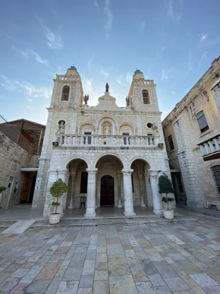
לאחר האיסוף וארוחת בוקר עצמאית בצומת אלונים ניסע למצפור לאודרמילק . תצפית מרהיבה על בקעת בית נטופה, המוצפת בחלקה מים בחורף. בבקעה עובר המוביל הארצי. מעבר לבקעה מתנשא רכס יודפת ובו שרידי העיר הקדומה יודפת. מאחוריו מתנשאים הרכסים של הגליל התחתון והרי הגליל העליון.
מהמצפור נמשיך לכפר כנא לביקור בכנסיית החתונה הקתולית. הכנסייה היא כנסייה קתולית-פרנציסקנית השוכנת בכפר כנא. הכנסייה מנציחה את נס החתונה בכנא שעשה ישו, עת הפך מים ליין.
נסיעה לאנדרטת הלוחם הבדואי. האתר, בין יישובי הבדואים בגליל התחתון, מנציח את מורשת הלוחם הבדואי ואת הלוחמים שנפלו בכל מערכות ישראל.

ארוחת צהרים בקבוץ לביא ( ארוחה כשרה כלולה במחיר)
לאחר הארוחה ניסע למעלה צביה, זה הוא יישוב קהילתי על שם צביה לובטקין, מלוחמות מרד גטו ורשה, בגליל התחתון, בתחומי המועצה האזורית משגב. נסייר במקום ונתכבד בכיבוד קל.

מחיר: לחברים ובני בנות זוג: 140 ₪ אורח: 230 ₪

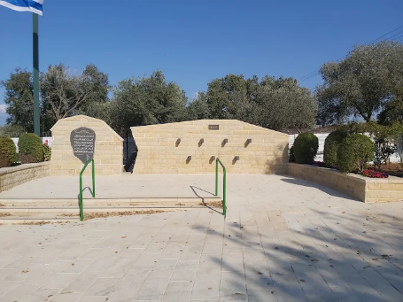
יציאה:
בשעה 07:00 מצומת צבר
בשעה 07:30 היכל הספורט

שעת חזרה משוערת 18:30
נעצור בתחנות איסוף נוספות לפי הצורך.


ברכות לימי הולדת:

ברכות לילידי חודש פברואר

בן שלמה מיכאל, חנה גולני, הורוביץ ברכה, וייסמן מריאנה, ירום אסתי, כהן יהודה, פדר רבקה, פיין אמיר, פרידמן זרזה, קונשטט אסתי,
רב רחל, רותם טוביה, רמון עפרה, תירוש נעמי.
≈≈≈≈≈≈≈≈≈≈≈≈≈≈≈≈≈≈≈≈≈≈≈≈≈≈≈≈≈≈≈≈≈≈≈≈≈≈≈≈≈≈≈≈≈≈≈≈≈≈≈≈≈≈≈≈≈≈≈≈≈≈≈≈≈≈≈

יצירת קשר
שעות פתיחה משרד הועד - בימים א-ד בשעות 13:00-8:30.
קבלת קהל בימים אלה בשעות 12:00-10:00.
טל: 04-8240055
פקס: 04-8288252
מייל – vgimlaei@univ.haifa.ac.il
אתר הועד באינטרנט - https://vgimlaei.haifa.ac.il/

כדי להקל ולייעל את הטיפול בענייני כספים, החברים מתבקשים לבצע תשלומים באמצעות העברה בנקאית לחשבון הארגון.

להלן פרטי חשבון הבנק של ארגון גמלאי האוניברסיטה:
בנק – 04 (יהב)
סניף – 311
מס' ח-ן – 116469


גמלאים מבשלים ואופים
עוגת פרג – נמסרה על ידי אורלי ירון

1 כוס פרג טחון טרי (טוחנים בפיצוחיות)
1 כוס קוקוס
1 כוס קמח רגיל
1 אבקת אפיה
1 כוס סוכר (שמתי 3/4 כוס)
1 כוס שמן
4 ביצים
1 גביע שמנת או 1 כוס מיץ תפוזים (אני שמתי מיץ תפוזים)
1/4 כוס מים רגילים (אני שמתי טיפה, אולי פחות מ- 1/4 כוס)
מערבבים הכל ויוצקים לתבנית אינגליש קייק משומנת או תבנית פיירקס משומנת ..
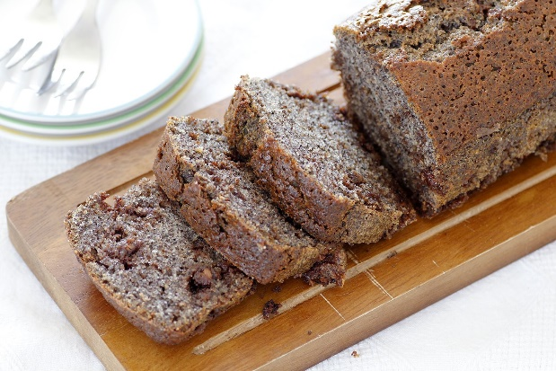
בתאבון

לכבוד: ארגון גמלאי אוניברסיטת חיפה

גמלאים ונפגשים:
שומרי גן העדן - יורם פורת (בעברו צלם נשיונל ג'אוגרפיק)
יום ד' 11.3.2026 שעה 17:00 מצפור קומה 30

שם הגמלאי/ת | מספר משתתפים | טלפון נייד

הערה: ההרשמה באמצעות העברת הטופס ב-דוא"ל, פקס או מסירתו ישירות במשרד הועד.
מומלץ להרשם באתר https://vgimlaei.haifa.ac.il/

חתימה ................................תאריך ...........................

************************************************************************************************
לכבוד: ארגון גמלאי אוניברסיטת חיפה

פסיפס אנושי בגלילי התחתון יום ד' 24.3.2026

שם הגמלאי.ת | מס' גמלאים | מס' אורחים | מספר טלפון | סמן.י ב-X את תחנת האיסוף
 |  |  |  | ∕ 7:00 צומת צבר
 |  |  |  | ∕ 7:05 צומת הצריף
 |  |  |  | ∕ 07:10 צומת קריית אתא
 |  |  |  | ∕ 07:15 לב המפרץ
 |  |  |  | ∕ 07:30 היכל הספורט
הערה: ההרשמה באמצעות העברת הטופס ב-דוא"ל, פקס או מסירתו ישירות במשרד הועד (לא יתבצע רישום טלפוני).
מומלץ להרשם באתר https://vgimlaei.haifa.ac.il/

חתימה ................................תאריך .......................

